Spring相关知识

注解的学习

1、@value使用方法（获取value的值）

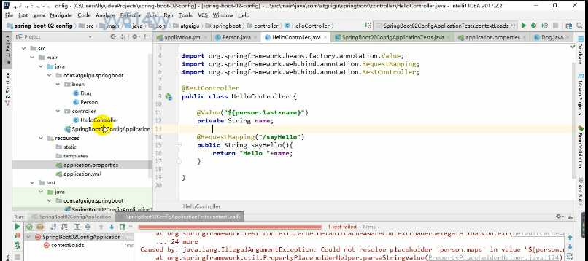

其中RequestMapping（“/url”）是请求的路径

2、@PropertySource注解的使用

如果加载路径内容不在全局配置文件application.propertie或者application.yml中，比如是自己配制的一个Person文件person.properties文件中有类的属性使用如下注解（改注解要配合Component和ConfigurationProperties一起使用，顺序可变。）：

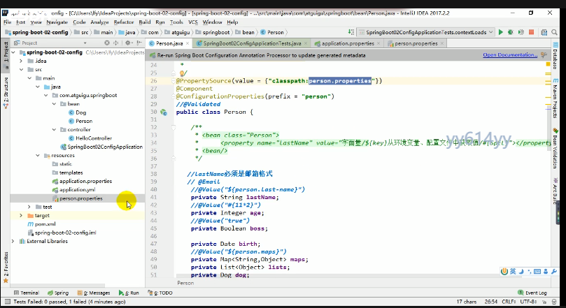

3、 多配置文件要这只激活：

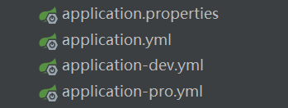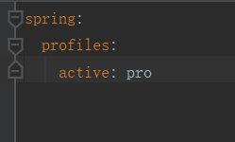

优先激活properties文件，其次在主激活Yml中，注意命名规则只需要写-后的名称。

4、@value标注要在方法中直接使用成员变量的私有实例，@ComfigurationProperties要注意加上@Compoment注解。

Spring boot的maven依赖（spring boot jdk要1.7以上，如果是spring5.0 需要jdk1.8以上）

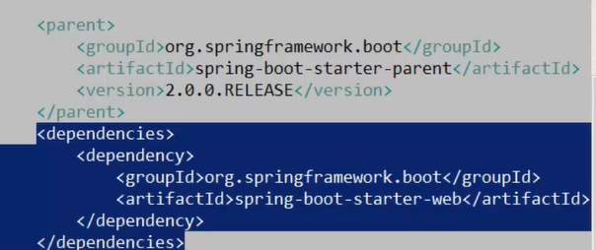

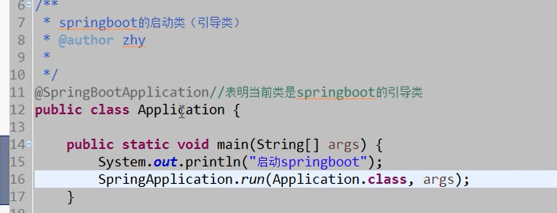

SpringApplication.run（）函数在注解中

启动时会扫描当前函数所在的包以及子包

application.java 文件不能直接放在main/java文件夹下，必须要建一个包把他放进去

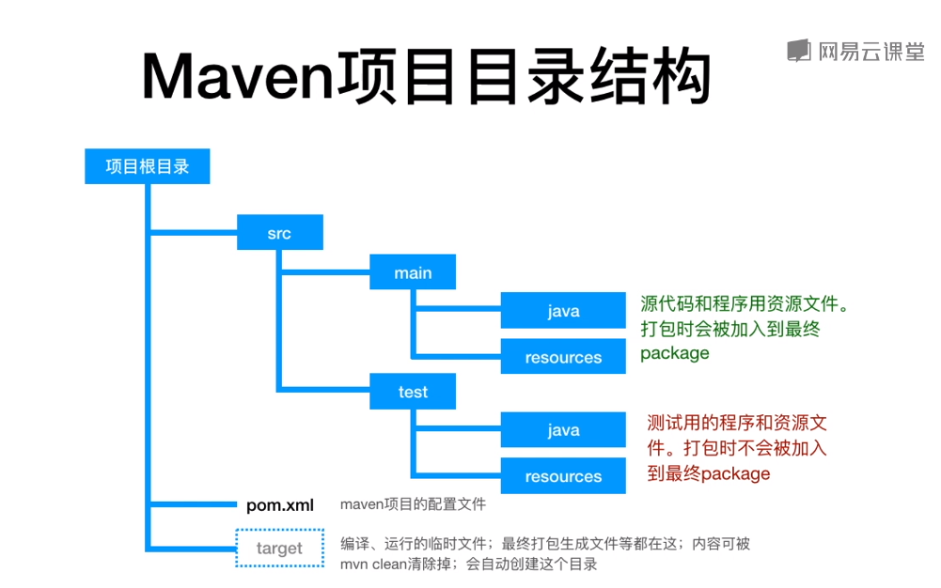

常用的一点maven知识

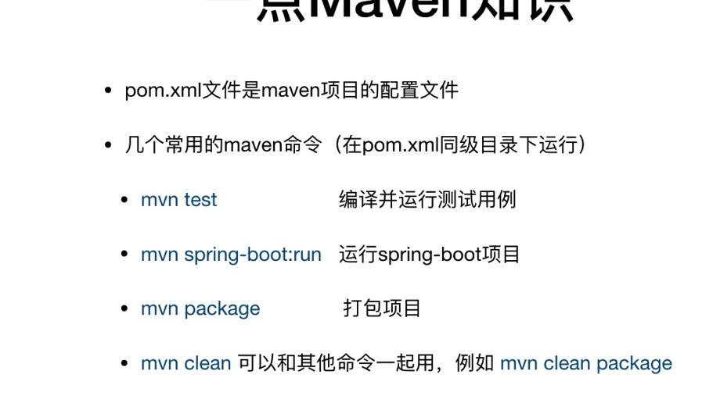

一般在项目目录下。

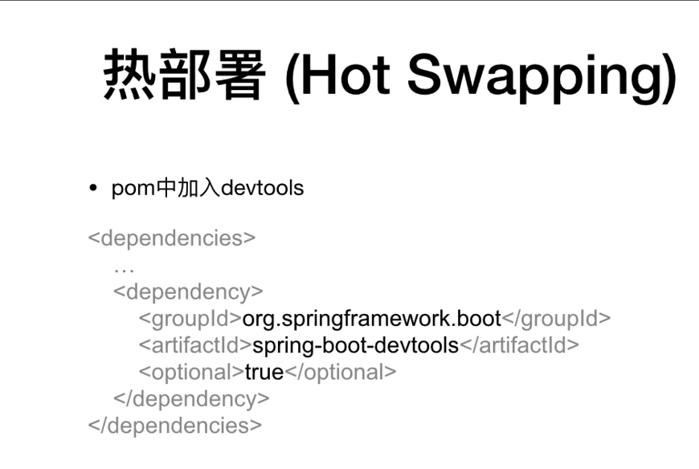

修改代码他会自动重启，不会关了在重开这样运行（前提是在ide中开启自动编译）

关于日志：

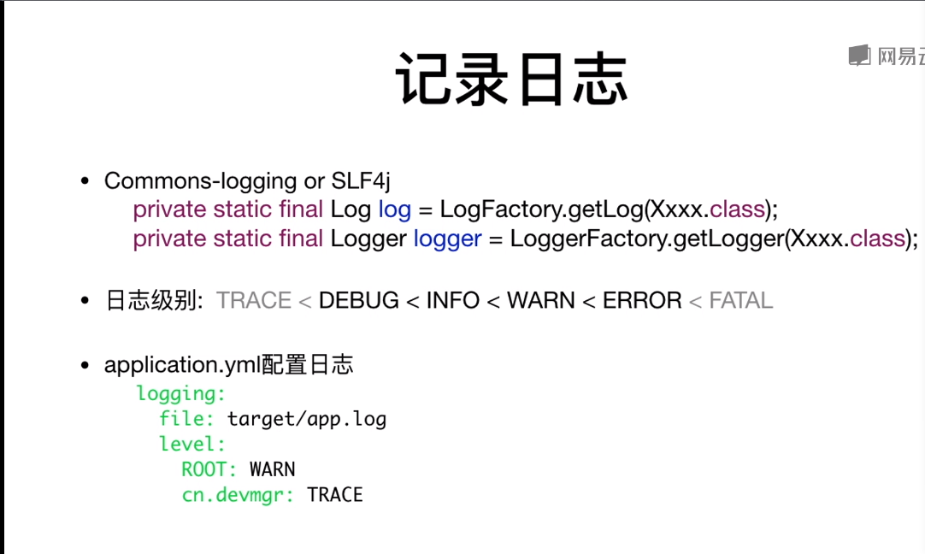

黑色4个为日志的级别

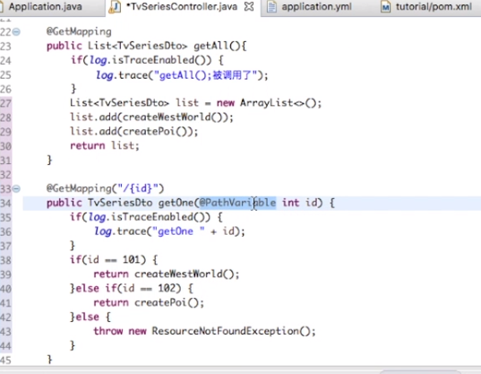

GetMapping后面加了{},不加在网址上一样可以，@PathVariable在形参中，表示id的值会在路径变量中取（因为/{id}就是定义了变量，所以一定有id变量），即pathvarialbe中有{id}变量。在输入时{}说明，id是个int的数据，/2，/102等格式，然后这个int数据会被@pathvariale得到，付给id再做判断。

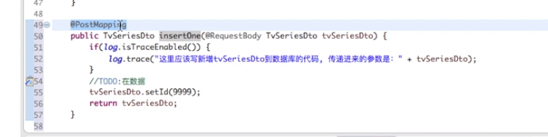

@RequestBody做形参表明会把RequestBody的内容转化给tvsersDto，@PostMapping没写路径，说明在根目录下就得到了这个函数。Requestbody一般是json格式。

注：

@PostMapping和@PutMapping作用等同，都是用来向服务器提交信息。如果是添加信息，倾向于用@PostMapping，如果是更新信息，倾向于用@PutMapping。两者差别不是很明显。

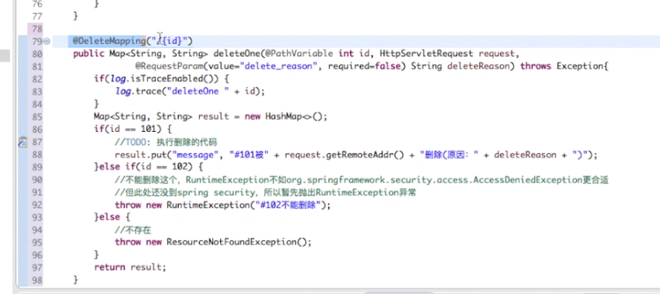

@RequestParam：将请求参数绑定到你控制器的方法参数上（是springmvc中接收普通参数的注解）

语法：@RequestParam(value=”参数名”,required=”true/false”,defaultValue=””)

value：参数名

required：是否包含该参数，默认为true，表示该请求路径中必须包含该参数，如果不包含就报错。False表明包不包含无所谓。

defaultValue：默认参数值，如果设置了该值，required=true将失效，自动为false,如果没有传该参数，就使用默认值

关于toString方法：

对一个类对象，如果不重写toString方法，那么会调用Obeject的重写方法，那么会打印出这个对象的地址，如果在里面重写了toString,那么将会在动调用toString方法。

关于HTTP请求方式的总结以及函数写法：

<https://blog.csdn.net/kunzai6/article/details/83035018>

总结：

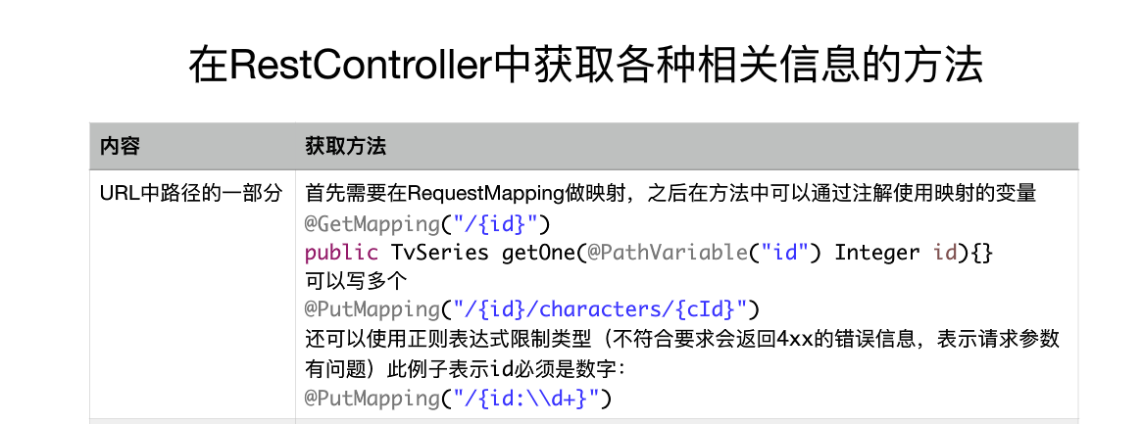

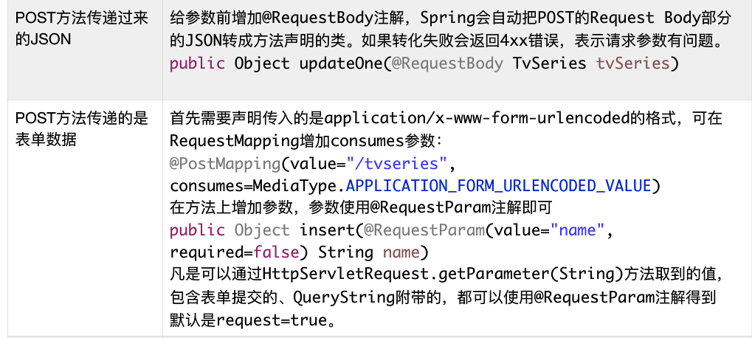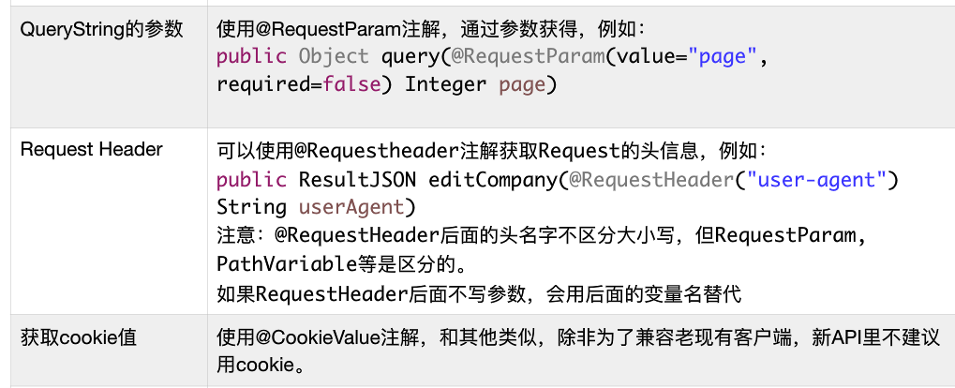

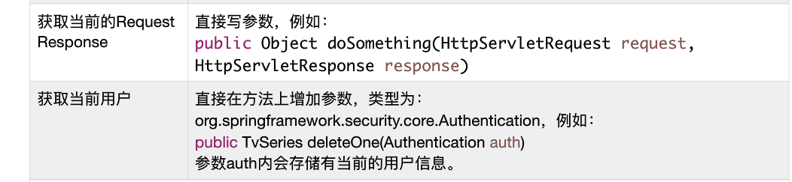

关于校验：

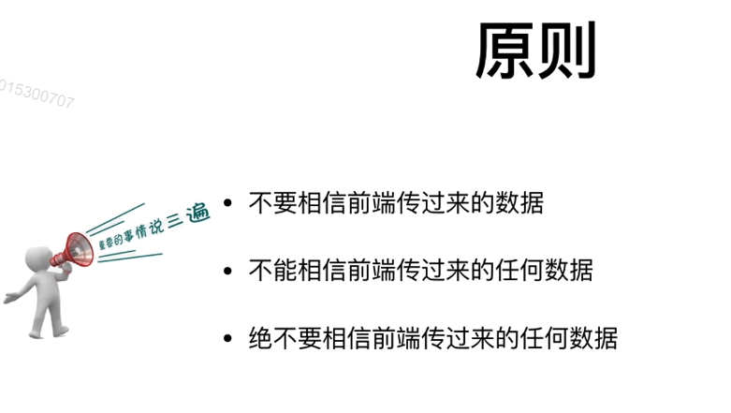

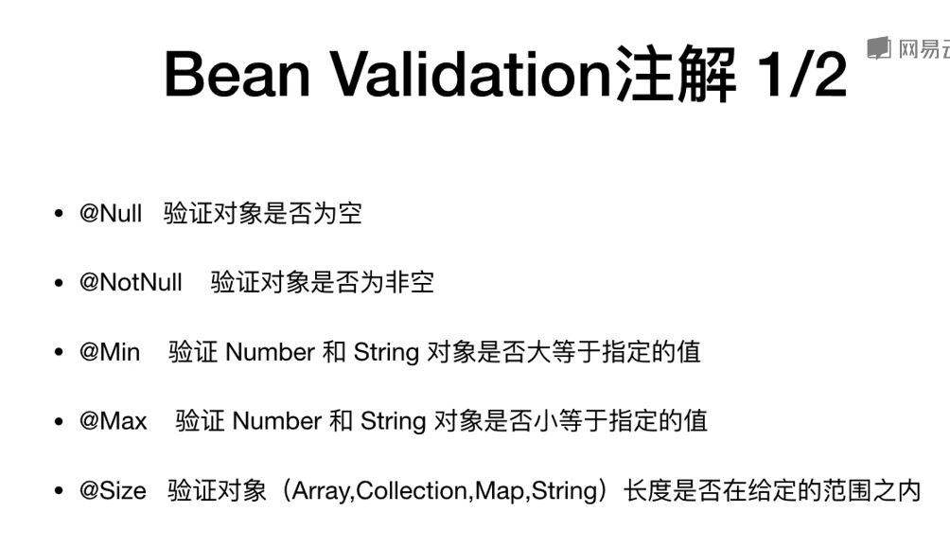

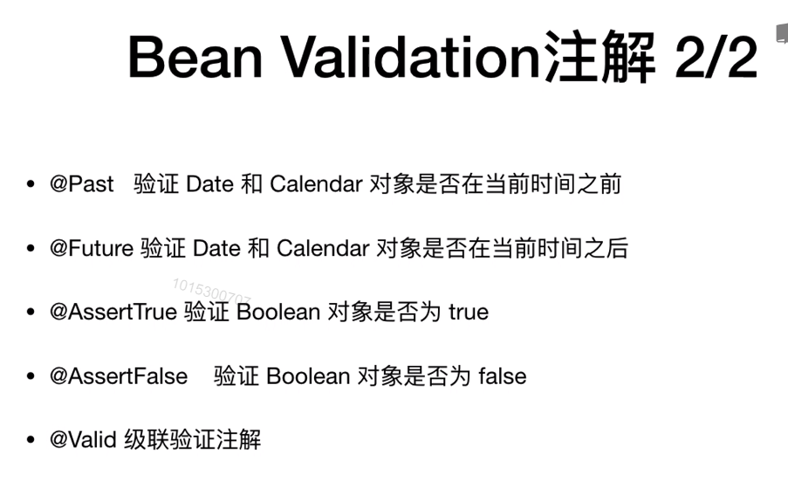

举例：

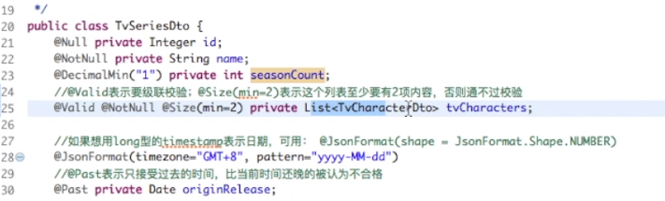

@Valid表明会校验TVCharacte类中，说明这个类也有校验。

如果存在被验证的实体类为另一个实体类的的成员变量,那么就需要在该成员变量（需要验证的实体类）上加 @valid 注解

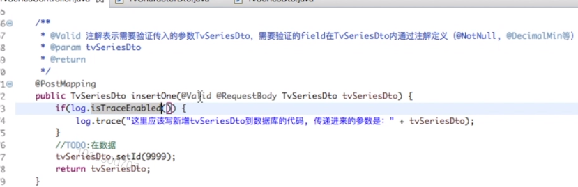

放在形参上，说明需要对形参TvSeriesDto进行验证，验证规则在TvSeriesDto类的字段上已经写了

一些注解能修饰的类型：

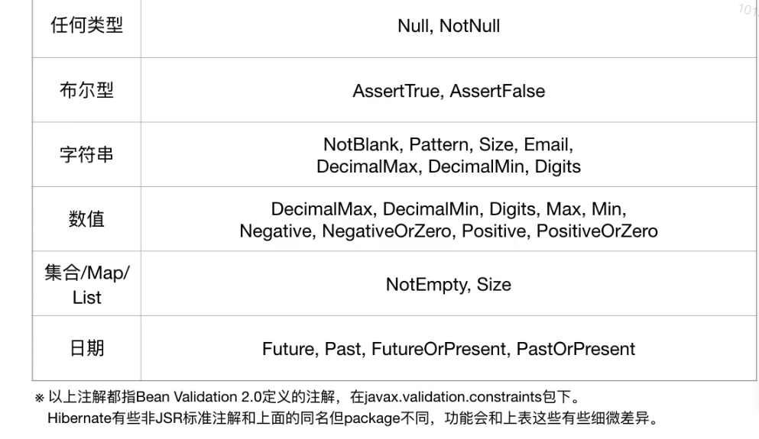

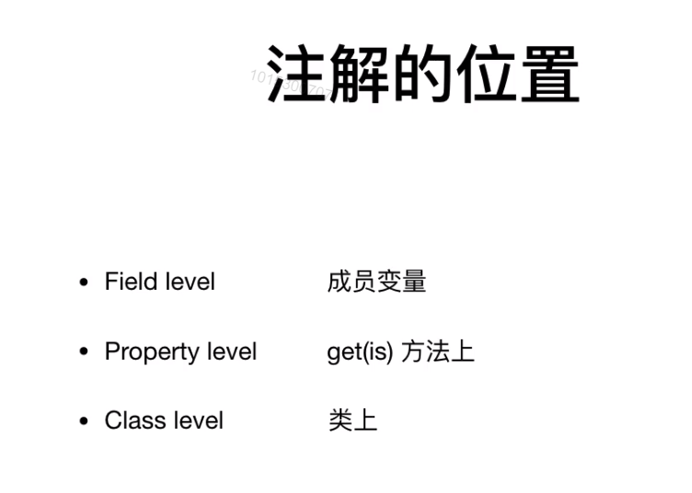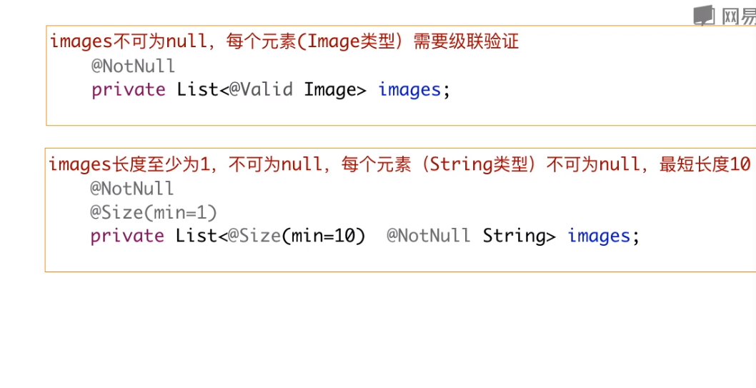

@valid表明list中的每一个元素都要被验证，位置也可以卸载NotNULL下面

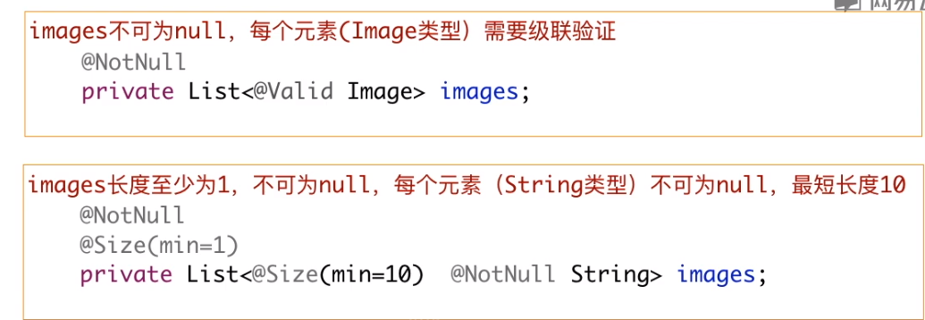

注意images和String，这样理解

Images.put(“aaaaaaaaaaa(至少10个a)”)

Images.put(“bbbbbbbbb(至少10个B)”)

Images至少一个元素

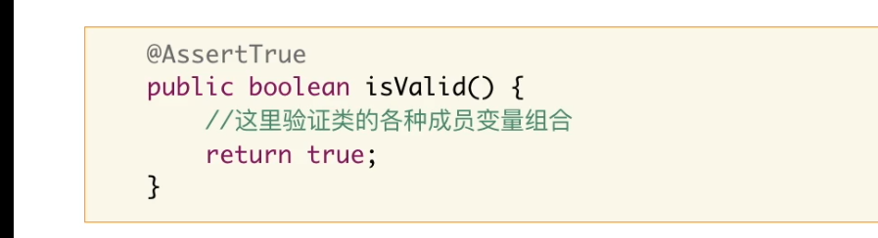

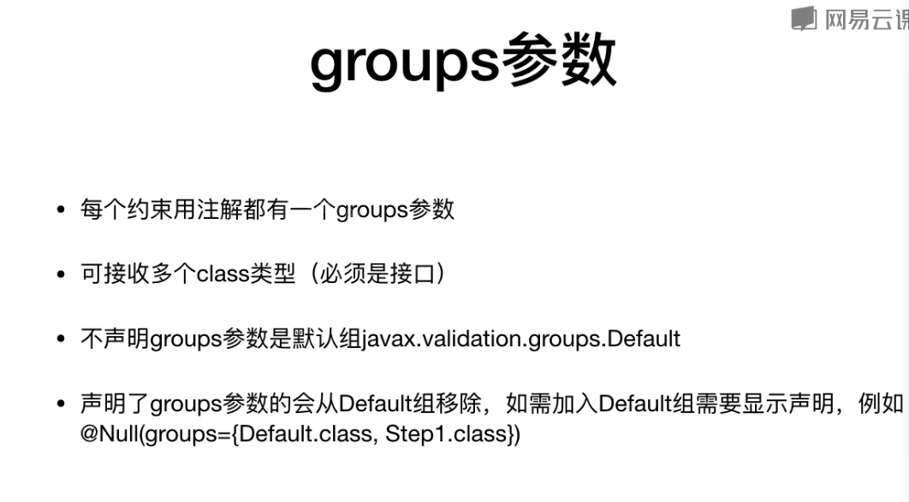

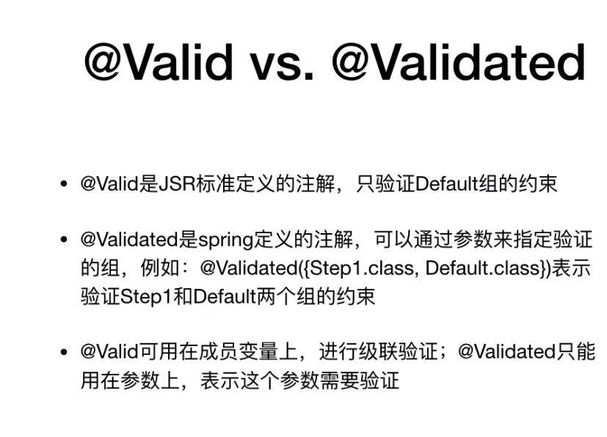

关于层次：

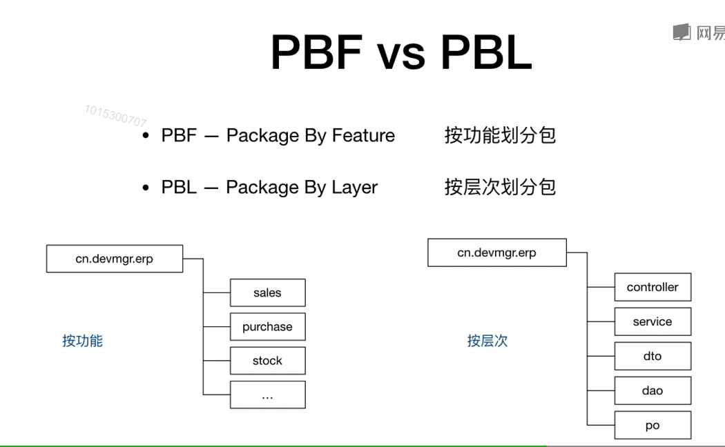

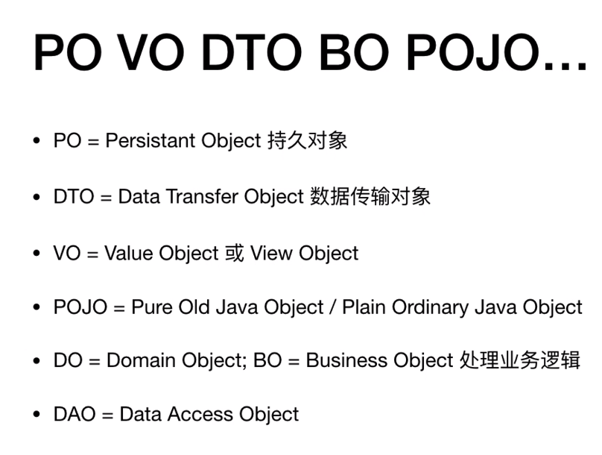

PO一般用于数据访问层，一般用于数据库

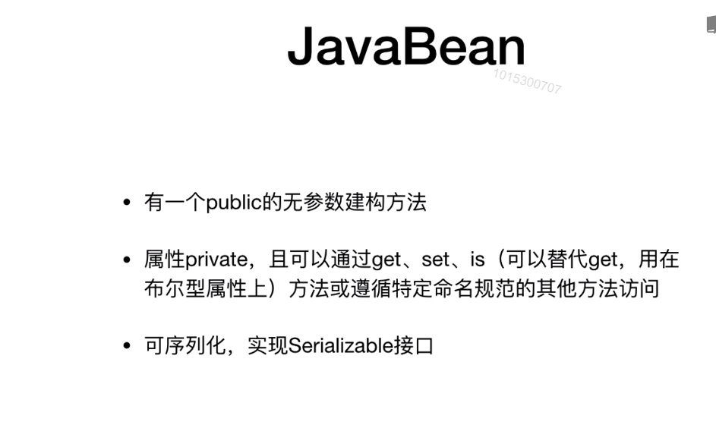

上述为JavaBean满足的条件

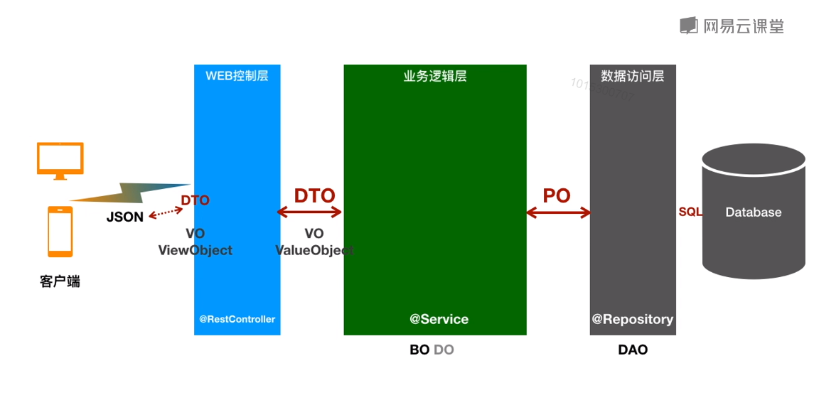

xiang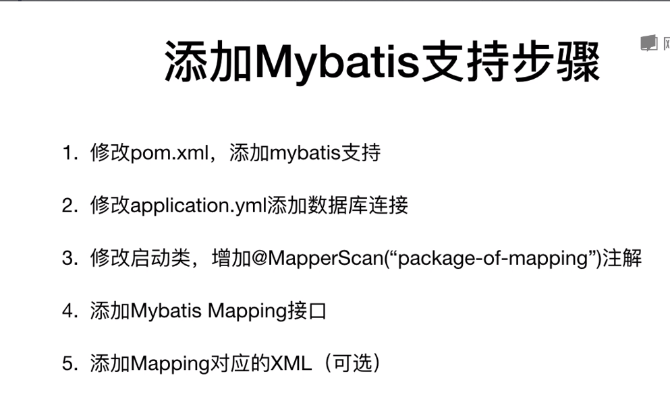

详细步骤：

先配置依赖和全局文件

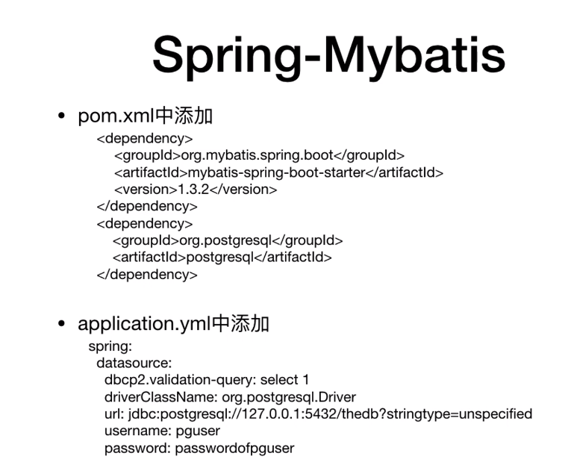

其次在主文件中加入扫描MapperScan（数据库包名）：

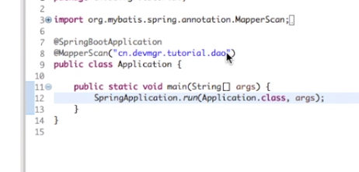

DAO一般写成interface。

关于测试与断言：

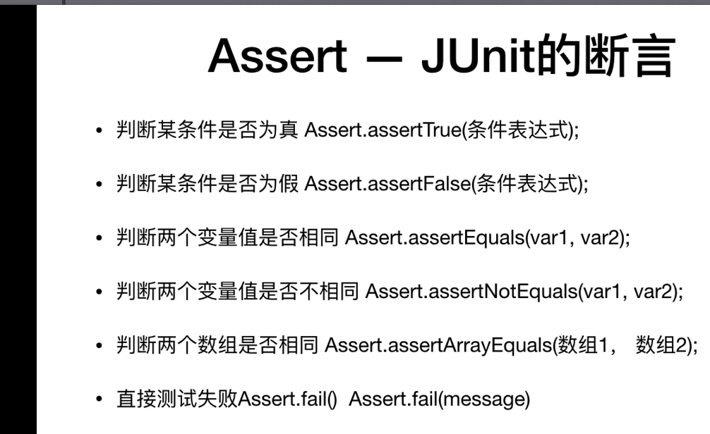

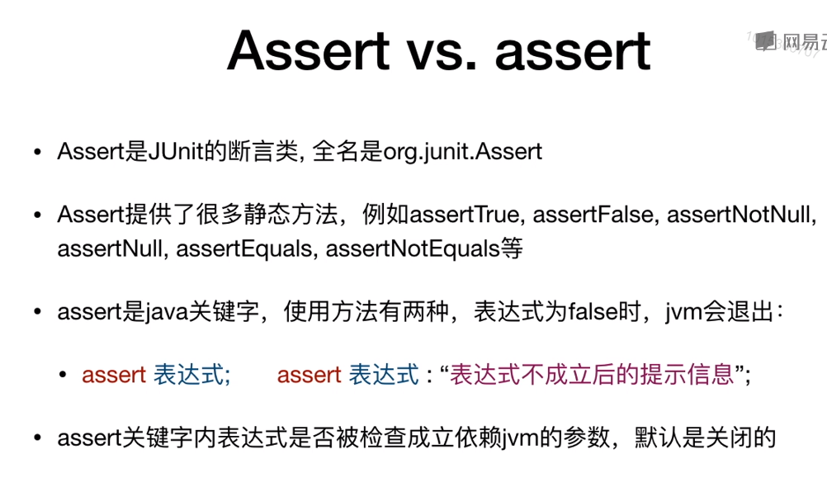

对某个参数进行测试

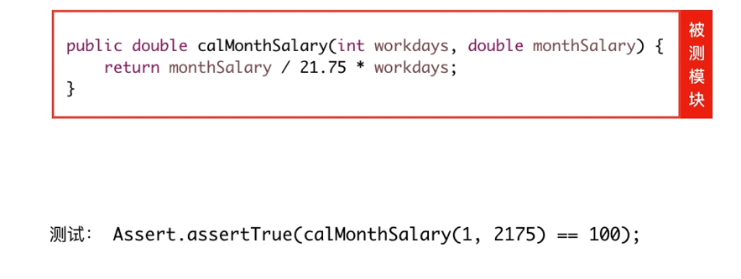

SpringBoot测试过程：

1. 建立测试函数，test函数名（）
2. 在test函数外建立Autowaird的类实例
3. 在test函数里写Assert.Trur(函数返回值)

关于事务的管理（未完成）：

